会 议 记 录

会议地点 | 微信 | 会议时间 | 2019.4.14
主 持 人 | 黄寅佐 | 记录 人 | 黄寅佐
参会人员 | 黄寅佐、李帝江、邓国灏
会议主题 | G11小组第六次全体会议
会议内容：
- 讨论界面原型的设计以及AXURE RP和墨刀的选择。
- 李帝江继续完成界面原型的设计。
- 黄寅佐、邓国灏针对这星期的修改对之前的文档的相关内容进行更新。
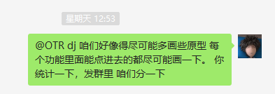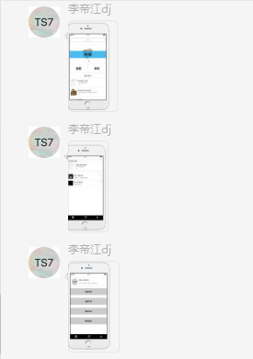
最近安排：
- 学习小程序开发的教程；
- 学习墨刀并熟练使用，完成界面图；
- 预习课本总体设计内容，准备总体设计初稿。

